

5.4 Mapeamento de Relacionamento Identificador

Adição de coluna como parte da chave primária. Conforme visto em aula no exemplo de empregado relacionado com dependente.

# Exercícios: Derive o modelo relacional e físico a partir dos relacionamentos abaixo:

# 

1. Um departamento aloca pelo menos 1 ou muitos empregados E um empregado é alocado em um e somente um departamento.

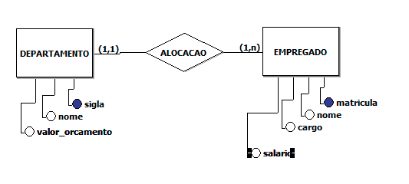

Departamento (sigla, nome, valor_orçamento)

chave primária: sigla

Empregado (matricula, nome , cargo, salário)

chave primaria: matricula

chave:estrangeira: sigla referencia departamento

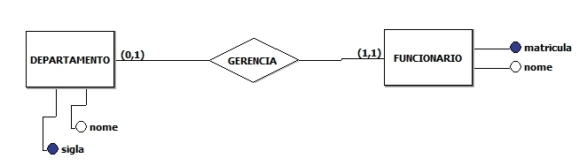

Departamento(nome, sigla)

chave primaria:sigla

Funcionario: (matricula, nome)

chave primaria:matricula

chave estrangeira: sigla referencia departamento

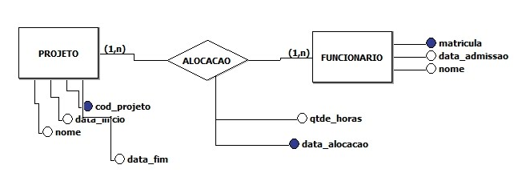

Departamento(cod_projeto, data_inicio, nome)

chave primaria: cod_projeto

Alocação(qtde_horas, data_alocacao

chave estrangeira: (qtde_horas, data_alocacao)

Funcinario(matricula, nome, data_admissao)

chave primaria: matricula

chave estrangeira:referencia cod_projeto

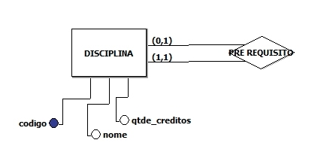

Disciplina(codigo, nome, qtde_creditos)

chave estrangeira: codigo

pre requesitos:

chave estrangeira: referencia codigo